

**"Кедендік транзиттің кедендік рәсіміне сәйкес тауарларды тасымалдауды бақылау процесінде Еуразиялық экономикалық одаққа мүше мемлекеттердің кеден органдары арасында электрондық құжаттар және (немесе) мәліметтер алмасуды қамтамасыз ету" жалпы процесін іске асыру қағидаларына өзгерістер енгізу туралы**

Еуразиялық экономикалық комиссия Алқасының 2022 жылғы 19 шілдедегі № 106 шешімі

      Еуразиялық экономикалық одақ шеңберіндегі ақпараттық-коммуникациялық технологиялар және ақпараттық өзара іс-қимыл туралы хаттаманың 30-тармағына сәйкес (2014 жылғы 29 мамырдағы Еуразиялық экономикалық одақ туралы шартқа № 3 қосымша) және Еуразиялық экономикалық комиссия Алқасының 2016 жылғы 19 желтоқсандағы № 169 шешімін басшылыққа ала отырып, Еуразиялық экономикалық комиссия Алқасы **шешті:**

      1. Еуразиялық экономикалық комиссия Алқасының 2019 жылғы 29 қазандағы № 185 шешімімен бекітілген "Кедендік транзиттің кедендік рәсіміне сәйкес тауарларды тасымалдауды бақылау процесінде Еуразиялық экономикалық одаққа мүше мемлекеттердің кеден органдары арасында электрондық құжаттар және (немесе) мәліметтер алмасуды қамтамасыз ету" жалпы процесін іске асыру қағидаларына қосымшаға сәйкес өзгерістер енгізілсін.

      2. Осы Шешім ресми жарияланған күнінен бастап күнтізбелік 30 күн өткен соң күшіне енеді.

|  |  |
| --- | --- |
| *Еуразиялық экономикалық комиссия*  *Алқасының Төрағасы* | *М. Мясникович* |

|  |  |
| --- | --- |
|  | Еуразиялық экономикалық комиссия Алқасының 2022 жылғы 19 шілдедегі № 106 шешіміне ҚОСЫМША |

**"Кедендік транзиттің кедендік рәсіміне сәйкес тауарларды тасымалдауды бақылау процесінде Еуразиялық экономикалық одаққа мүше мемлекеттердің кеден органдары арасында электрондық құжаттар және (немесе) мәліметтер алмасуды қамтамасыз ету" жалпы процесін іске асыру қағидаларына енгізілетін ӨЗГЕРІСТЕР**

      1. 7-тармақта:

      а) "а" тармақшасында:

      үшінші және төртінші абзацтар алып тасталсын;

      сегізінші абзацтан кейін мынадай мазмұндағы абзацпен толықтырылсын:

      "кедендік транзит кедендік рәсімінің қолданылуын аяқтау, тауарлардың жүріп өтуі және жүк операцияларының жасалуы туралы сұрау салу;";

      оныншы абзац алып тасталсын;

      мынадай мазмұндағы абзацтармен толықтырылсын:

      "кедендік транзит кедендік рәсіміне сәйкес тауарларды шығару туралы хабардың күшін жою туралы ақпарат;

      кедендік транзит кедендік рәсіміне сәйкес тауарларды шығару туралы хабарда мәліметтердің өзгеруі туралы ақпарат;

      Одақтың тауарларын Одақтың кедендік аумағына қайтару кезінде кедендік транзит кедендік рәсімі қолданылуының аяқталуы туралы хабарда мәліметтердің өзгеруі туралы ақпарат;

      кедендік транзит кедендік рәсімінің қолданылуын тоқтату туралы хабарда мәліметтердің өзгеруі туралы ақпарат;";

      б) "б" тармақшасы мынадай мазмұндағы абзацтармен толықтырылсын:

      "кедендік транзит кедендік рәсімі қолданылуының аяқталуы туралы хабарда мәліметтердің өзгеруі туралы ақпарат;

      кедендік транзит кедендік рәсімі қолданылуының аяқталу мерзімін ұзарту туралы хабарда мәліметтердің өзгеруі туралы ақпарат;

      кедендік транзит кедендік рәсімі қолданылуының аяқталу мерзімін ұзарту туралы хабардың күшін жою туралы ақпарат;";

      в) "в" тармақшасында:

      бесінші және алтыншы абзацтар мынадай редакцияда жазылсын:

      "тауарлардың жүріп өтуі немесе жүк операцияларының жасалғаны туралы ақпарат (сұрау салу бойынша);

      тауарлардың жүріп өтуі немесе жүк операцияларының жасалғаны туралы мәліметтердің болмауы туралы ақпарат (сұрау салу бойынша);";

      мынадай мазмұндағы абзацтармен толықтырылсын:

      "кедендік транзит кедендік рәсімімен орналастырылған тауарларға қатысты белгіленген тауарларды тасу (тасымалдау) маршрутын сақтау туралы хабарда мәліметтердің өзгеруі туралы ақпарат;

      кедендік транзит кедендік рәсімімен орналастырылған тауарларға қатысты белгіленген тауарларды тасу (тасымалдау) маршрутын сақтау туралы хабардың күшін жою туралы ақпарат;

      жүк операциялары және (немесе) көлік құралдарын ауыстыру туралы хабарда мәліметтердің өзгеруі туралы ақпарат;

      жүк операциялары және (немесе) көлік құралдарын ауыстыру туралы хабардың күшін жою туралы ақпарат;

      тауарлардың жүріп өтуі немесе жүк операцияларының жасалғаны туралы ақпарат (сұрау салу бойынша);

      кедендік транзит кедендік рәсімі қолданылуының аяқталуы туралы ақпарат (сұрау салу бойынша);

      тауарлардың орналасқан жерін анықтаумен байланысты кедендік операциялардың жасалу нәтижелері туралы ақпарат (сұрау салу бойынша);";

      г) "г" тармақшасы мынадай мазмұндағы абзацтармен толықтырылсын:

      "кедендік транзит кедендік рәсімімен орналастырылған тауарларға қатысты белгіленген кедендік транзит мерзімін ұзарту туралы хабарда мәліметтердің өзгеруі туралы ақпарат;

      кедендік транзит кедендік рәсімімен орналастырылған тауарларға қатысты белгіленген кедендік транзит мерзімін ұзарту туралы хабардың күшін жою туралы ақпарат;

      кедендік транзит кедендік рәсімімен орналастырылған тауарларға қатысты белгіленген тауарларды тасу (тасымалдау) маршрутының өзгергені туралы хабарда мәліметтердің өзгеруі туралы ақпарат;

      кедендік транзит кедендік рәсімімен орналастырылған тауарларға қатысты белгіленген тауарларды тасу (тасымалдау) маршрутының өзгергені туралы хабардың күшін жою туралы ақпарат;

      жүк операцияларын жасау және (немесе) көлік құралдарын ауыстыру туралы хабарда мәліметтердің өзгеруі туралы ақпарат;

      жүк операцияларын жасау және (немесе) көлік құралдарын ауыстыру туралы хабардың күшін жою туралы ақпарат;

      тауарларды тасу (тасымалдау) кезінде туындаған авария не еңсерілмейтін күштің немесе өзге де мән-жайлардың әсері туралы хабарда мәліметтердің өзгеруі туралы ақпарат;

      тауарларды тасу (тасымалдау) кезінде туындаған авария не еңсерілмейтін күштің немесе өзге де мән-жайлардың әсері туралы хабардың күшін жою туралы ақпарат;

      тауарларды жеткізу орнының өзгеруіне байланысты кедендік транзит кедендік рәсімі қолданылуының аяқталуы туралы хабарда мәліметтердің өзгеруі туралы ақпарат;";

      д) "д" тармақшасының сегізінші абзацындағы "салықтардың" деген сөзден кейін ", арнайы демпингке қарсы, өтемақы баждарының" деген сөздермен толықтырылсын.

      2. 9-тармақта:

      а) бірінші абзац "хабарларда" деген сөзден кейін "(осы Қағидалардың 7-тармағы "а" тармақшасының он екінші, он үшінші, он бесінші және он алтыншы абзацтарында және "д" тармақшасының екінші, төртінші – жетінші абзацтарында көрсетілген хабарларды қоспағанда)" деген сөздермен толықтырылсын;

      б) мынадай мазмұндағы абзацпен толықтырылсын:

      "Осы Қағидалардың 7-тармағы "а" тармақшасының он екінші, он үшінші, он бесінші және он алтыншы абзацтарында және "д" тармақшасының екінші, төртінші – жетінші абзацтарында көрсетілген хабарларда берілетін мәліметтердің құрамын Комиссия айқындайды.".

      3. 15-тармақтың "д" тармақшасында "жіберілген" деген сөз "тауарлар кедендік транзит кедендік рәсімімен орналастырылғаннан кейін жіберілген" деген сөздермен ауыстырылсын.

      4. 20-тармақтың үшінші абзацындағы "қамтуға тиіс" деген сөздер "қамтуы мүмкін" деген сөздермен ауыстырылсын.

      5. 21-тармақта:

      а) бірінші және екінші абзацтарда "жібереді" деген сөз "автоматты режимде жібереді" деген сөздермен ауыстырылсын;

      б) жетінші және сегізінші абзацтар алып тасталсын;

      в) мынадай мазмұндағы абзацтармен толықтырылсын:

      "Егер межелі орталық кеден органынан кедендік транзит кедендік рәсімі қолданылуының аяқталуы туралы мәліметтердің болмауы туралы ақпарат келіп түскен жағдайда жөнелтуші орталық кеден органы аралық орталық кеден органына кедендік транзит кедендік рәсімінің қолданылуын аяқтау, тауарлардың жүріп өтуі және жүк операцияларының жасалғаны туралы сұрау салуды (тауарларды тасу маршруты белгіленген немесе тауарларға қатысты жүк операцияларын жасау көзделген және оның ұлттық ақпараттық ресурсында тауарлардың жүріп өтуі немесе жүк операцияларының жасалғаны туралы ақпарат болмаған жағдайда) автоматты режимде жібереді.

      Көрсетілген сұрау салуға жауап ретінде аралық орталық кеден органы төмендегілерді қамтитын мынадай хабарлардың бірін автоматты режимде жібереді:

      тауарлардың жүріп өтуі (жүк операцияларының жасалғаны) туралы ақпарат;

      тауарлардың жүріп өтуі (жүк операцияларының жасалғаны) туралы мәліметтердің болмауы туралы ақпарат;

      кедендік транзит кедендік рәсімі қолданылуының аяқталуы туралы ақпарат.

      Межелі орталық кеден органынан кедендік транзиттің кедендік рәсімі қолданылуының аяқталуы туралы мәліметтердің болмауы және аралық орталық кеден органынан кедендік транзит кедендік рәсімі қолданылуының аяқталуы туралы ақпарат алмағаны туралы ақпарат алған жағдайда, жөнелтуші орталық кеден органы межелі орталық кеден органына және аралық орталық кеден органына тауарлардың орналасқан жерін анықтаумен байланысты сұрау салу жібереді.

      Межелі орталық кеден органы және аралық орталық кеден органы көрсетілген сұрау салуға жауап ретінде жөнелтуші орталық кеден органын тауарлардың орналасқан жерін анықтау бойынша кедендік операцияларды жасау нәтижелері туралы хабардар етеді.".

      6. 22-тармақ мынадай редакцияда жазылсын:

      "22. Хабардың күшін жоюды немесе бұрын жіберілген хабарда қамтылған мәліметтерді түзетуді кедендік транзиттің белгілі бір кедендік рәсімі шеңберінде осындай хабарға бастамашы болған кеден органы жүргізеді.

      Бұрын жіберілген хабарда қамтылған мәліметтерді түзету немесе олардың күшін жою туралы хабарларды жіберуді тиісті кедендік операциялардың орындалу ретін сақтай отырып, кеден органының лауазымды адамы қамтамасыз етеді.".

      7. Көрсетілген Қағидаларға № 1 қосымшада:

      а) I бөлімде:

      2-тармақта екінші бағанда мәтін мынадай редакцияда жазылсын:

      "кедендік транзит кедендік рәсіміне сәйкес тауарларды шығару туралы хабардың күшін жою туралы ақпарат";

      3-тармақта екінші бағанда мәтін мынадай редакцияда жазылсын:

      "кедендік транзит кедендік рәсіміне сәйкес тауарларды шығару туралы хабарда мәліметтердің өзгеруі туралы ақпарат";

      б) III бөлім мынадай мазмұндағы 71 және 72-тармақтармен толықтырылсын:

|  |  |  |
| --- | --- | --- |
| "71. Қызмет өңірінде кедендік транзит мерзімін ұзарту жүргізілетін, аумағында кеден органы орналасқан бұрын жоспарланбаған кедендік операцияларды жасайтын орталық кеден органы | кедендік транзит кедендік рәсімімен орналастырылған тауарларға қатысты белгіленген кедендік транзит мерзімін ұзарту туралы хабарда мәліметтердің өзгеруі туралы ақпарат | жөнелтуші орталық кеден органы, межелі орталық кеден органы, аралық орталық кеден органы |
| 72. Қызмет өңірінде кедендік транзит мерзімін ұзарту жүргізілетін, аумағында кеден органы орналасқан бұрын жоспарланбаған кедендік операцияларды жасайтын орталық кеден органы | кедендік транзит кедендік рәсімімен орналастырылған тауарларға қатысты белгіленген кедендік транзит мерзімін ұзарту туралы хабардың күшін жою туралы ақпарат | жөнелтуші орталық кеден органы, межелі орталық кеден органы, аралық орталық кеден органы"; |

      в) IV бөлім мынадай мазмұндағы 81 және 82-тармақтармен толықтырылсын:

|  |  |  |
| --- | --- | --- |
| "81. Қызмет өңірінде тауарларды тасу маршрутын өзгерту жүргізілетін, аумағында кеден органы орналасқан бұрын жоспарланбаған кедендік операцияларды жасайтын орталық кеден органы | кедендік транзит кедендік рәсімімен орналастырылған тауарларға қатысты белгіленген тауарларды тасу (тасымалдау) маршрутының өзгергені туралы хабарда мәліметтердің өзгеруі туралы ақпарат | жөнелтуші орталық кеден органы, межелі орталық кеден органы, аралық орталық кеден органы |
| 82. Қызмет өңірінде тауарларды тасу маршрутын өзгерту жүргізілетін, аумағында кеден органы орналасқан бұрын жоспарланбаған кедендік операцияларды жасайтын орталық кеден органы | кедендік транзит кедендік рәсімімен орналастырылған тауарларға қатысты белгіленген тауарларды тасу (тасымалдау) маршрутының өзгергені туралы хабардың күшін жою туралы ақпарат | жөнелтуші орталық кеден органы, межелі орталық кеден органы, аралық орталық кеден органы |

      г) V бөлімде:

      9-тармақта екінші бағанда мәтінде "тасу" деген сөзден кейін "(тасымалдау)" деген сөзбен толықтырылсын;

      мынадай мазмұндағы 91 және 92-тармақтармен толықтырылсын:

|  |  |  |
| --- | --- | --- |
| "91. Аралық орталық кеден органы (тауарларды тасу маршрутына сәйкес белгіленген) | кедендік транзит кедендік рәсімімен орналастырылған тауарларға қатысты белгіленген тауарларды тасу (тасымалдау) маршрутын сақтау туралы хабарда мәліметтердің өзгеруі туралы ақпарат | екінші мүше мемлекеттің жөнелтуші орталық кеден органы, межелі орталық кеден органы, аралық орталық кеден органы |
| 92. Аралық орталық кеден органы (тауарларды тасу маршрутына сәйкес белгіленген) | кедендік транзит кедендік рәсімімен орналастырылған тауарларға қатысты белгіленген тауарларды тасу (тасымалдау) маршрутын сақтау туралы хабардың күшін жою туралы ақпарат | екінші мүше мемлекеттің жөнелтуші орталық кеден органы, межелі орталық кеден органы, аралық орталық кеден органы"; |

      д) VI бөлім мынадай мазмұндағы 101 және 102-тармақтармен толықтырылсын:

|  |  |  |
| --- | --- | --- |
| "101. Қызмет өңірінде жүк операциялары жасалатын және (немесе) көлік құралдары ауыстырылатын, аумағында кеден органы орналасқан бұрын жоспарланбаған кедендік операцияларды жасайтын аралық орталық немесе орталық кеден органы | жүк операцияларын жасау және (немесе) көлік құралдарын ауыстыру туралы хабарда мәліметтердің өзгеруі туралы ақпарат | екінші мүше мемлекеттің жөнелтуші орталық кеден органы, межелі орталық кеден органы, аралық орталық кеден органы |
| 102. Қызмет өңірінде жүк операциялары жасалатын және (немесе) көлік құралдары ауыстырылатын, аумағында кеден органы орналасқан бұрын жоспарланбаған кедендік операцияларды жасайтын аралық орталық немесе орталық кеден органы | жүк операцияларын жасау және (немесе) көлік құралдарын ауыстыру туралы хабардың күшін жою туралы ақпарат | екінші мүше мемлекеттің жөнелтуші орталық кеден органы, межелі орталық кеден органы, аралық орталық кеден органы"; |

      е) VII бөлім мынадай мазмұндағы 111 және 112-тармақтармен толықтырылсын:

|  |  |  |
| --- | --- | --- |
| "111. Қызмет өңірінде тауарларды тасу (тасымалдау) кезінде туындаған авария не еңсерілмейтін күштің немесе өзге де мән-жайлардың әсері туындаған, аумағында кеден органы орналасқан бұрын жоспарланбаған кедендік операцияларды жасайтын орталық кеден органы | тауарларды тасу (тасымалдау) кезінде туындаған авария не еңсерілмейтін күштің немесе өзге де мән-жайлардың әсері туралы хабарда мәліметтердің өзгеруі туралы ақпарат | жөнелтуші орталық кеден органы, межелі орталық кеден органы, аралық орталық кеден органы |
| 112. Қызмет өңірінде тауарларды тасу (тасымалдау) кезінде туындаған авария не еңсерілмейтін күштің немесе өзге де мән-жайлардың әсері туындаған, аумағында кеден органы орналасқан бұрын жоспарланбаған кедендік операцияларды жасайтын орталық кеден органы | тауарларды тасу (тасымалдау) кезінде туындаған авария не еңсерілмейтін күштің немесе өзге де мән-жайлардың әсері туралы хабардың күшін жою туралы ақпарат | жөнелтуші орталық кеден органы, межелі орталық кеден органы, аралық орталық кеден органы"; |

      ж) VIII бөлімде:

      12-тармақта 3-бағанда мәтін ", сертификатты тіркеу орталық кеден органы" деген сөздермен толықтырылсын;

      мынадай мазмұндағы 121-тармақпен толықтырылсын:

|  |  |  |
| --- | --- | --- |
| "121. Бұрын жоспарланбаған кедендік операцияларды жасайтын орталық кеден органы | тауарларды жеткізу орнының өзгеруіне байланысты кедендік транзит кедендік рәсімі қолданылуының аяқталуы туралы хабарда мәліметтердің өзгеруі туралы ақпарат | жөнелтуші орталық кеден органы, межелі орталық кеден органы, аралық орталық кеден органы, сертификатты тіркеу орталық кеден органы"; |

      з) X-бөлім:

      мынадай мазмұндағы 161-тармақпен толықтырылсын:

|  |  |  |
| --- | --- | --- |
| "161. Межелі орталық кеден органы | кедендік транзит кедендік рәсімі қолданылуының аяқталуы туралы хабарда мәліметтердің өзгеруі туралы ақпарат | жөнелтуші орталық кеден органы, сертификатты тіркеу орталық кеден органы"; |

      мынадай мазмұндағы 171 және 172-тармақтармен толықтырылсын:

|  |  |  |
| --- | --- | --- |
| "171. Межелі орталық кеден органы | кедендік транзит кедендік рәсімі қолданылуының аяқталуын ресімдеу мерзімін ұзарту туралы хабарда мәліметтердің өзгеруі туралы ақпарат | жөнелтуші орталық кеден органы |
| 172. Межелі орталық кеден органы | кедендік транзит кедендік рәсімі қолданылуының аяқталуын ресімдеу мерзімін ұзарту туралы хабардың күшін жою туралы ақпарат | жөнелтуші орталық кеден органы"; |

      мынадай мазмұндағы 181-тармақпен толықтырылсын:

|  |  |  |
| --- | --- | --- |
| "181. Жөнелтуші орталық кеден органы | Одақтың тауарларын Одақтың кедендік аумағына қайтару кезінде кедендік транзит кедендік рәсімі қолданылуының аяқталуы туралы хабарда мәліметтердің өзгеруі туралы ақпарат | межелі орталық кеден органы"; |

      и) 20-тармақта бірінші бағанда мәтін ", аралық орталық кеден органы" деген сөздермен толықтырылсын;

      к) XI бөлім мынадай мазмұндағы 231 – 233-тармақтармен толықтырылсын:

|  |  |  |
| --- | --- | --- |
| "231. Аралық орталық кеден органы | кедендік транзит кедендік рәсімі қолданылуының аяқталуы, тауарлардың жүріп өтуі және жүк операцияларының жасалғаны туралы сұрау салу | жөнелтуші орталық кеден органы |
| 232. Аралық орталық кеден органы | тауарлардың жүріп өтуі немесе жүк операцияларының жасалғаны туралы ақпарат (сұрау салу бойынша) | жөнелтуші орталық кеден органы |
| 233. Аралық орталық кеден органы | тауарлардың жүріп өтуі немесе жүк операцияларының жасалғаны туралы мәліметтердің болмауы туралы ақпарат (сұрау салу бойынша) | жөнелтуші орталық кеден органы"; |

      л) 24-тармақта үшінші бағанда мәтін ", аралық орталық кеден органы" деген сөздермен толықтырылсын;

      м) 25-тармақта бірінші бағанда мәтін ", аралық орталық кеден органы" деген сөздермен толықтырылсын;

      н) XI бөлімде:

      26 – 28-тармақтар алып тасталсын;

      мынадай мазмұндағы 291-тармақпен толықтырылсын:

|  |  |  |
| --- | --- | --- |
| "291. Жөнелтуші орталық кеден органы | кедендік транзит кедендік рәсімінің қолданылуын тоқтату туралы хабарда мәліметтердің өзгеруі туралы ақпарат | межелі орталық кеден органы, аралық орталық кеден органы, сертификатты тіркеу орталық кеден органы"; |

      о) 41-тармақта екінші бағанда мәтін мынадай редакцияда жазылсын:

      "растау үшін сертификат қабылданған, кедендік баждарды, салықтарды төлеу жөніндегі міндетті орындауды ұсынылған қамтамасыз ету есебінен өндіріп алынған кедендік баждардың, салықтардың, арнайы демпингке қарсы, өтем баждарының сомаларын аудару туралы ақпарат";

      п) көрсетілген Қағидаларға № 2 қосымша мынадай редакцияда жазылсын:

|  |  |
| --- | --- |
|  | "Кедендік транзиттің кедендік  рәсіміне сәйкес тауарларды  тасымалдауды бақылау  процесінде Еуразиялық  экономикалық одаққа мүше  мемлекеттердің кеден органдары  арасында электрондық құжаттар  және (немесе) мәліметтер  алмасуды қамтамасыз ету"  жалпы процесін іске асыру  қағидаларына № 2 ҚОСЫМША" (Еуразиялық экономикалық  комиссия Алқасының 2022 жылғы 19 шілдедегі  № 106 шешімінің  редакциясында) |

**"Кедендік транзиттің кедендік рәсіміне сәйкес тауарларды тасымалдауды бақылау процесінде Еуразиялық экономикалық одаққа мүше мемлекеттердің кеден органдары арасында электрондық құжаттар және (немесе) мәліметтер алмасуды қамтамасыз ету" жалпы процесін іске асыру кезіндегі ақпараттық өзара іс-қимылдың ФУНКЦИОНАЛДЫҚ СХЕМАЛАРЫ**

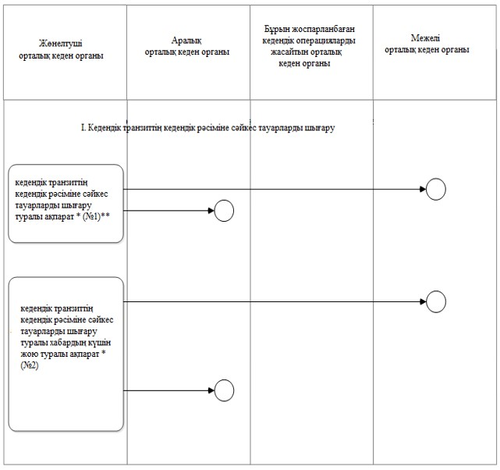

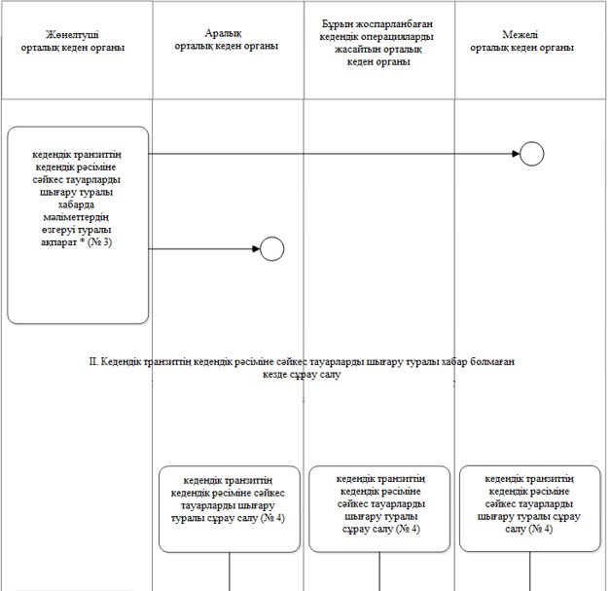

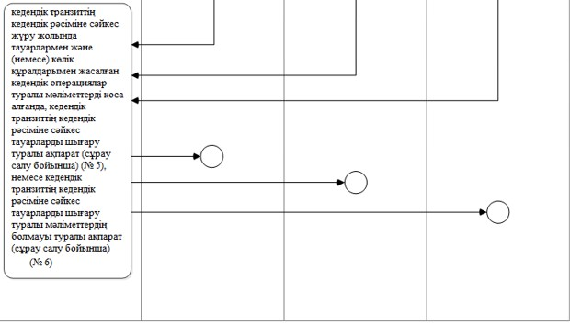

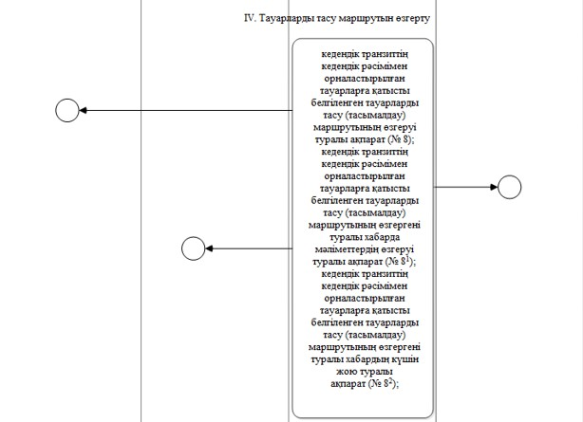

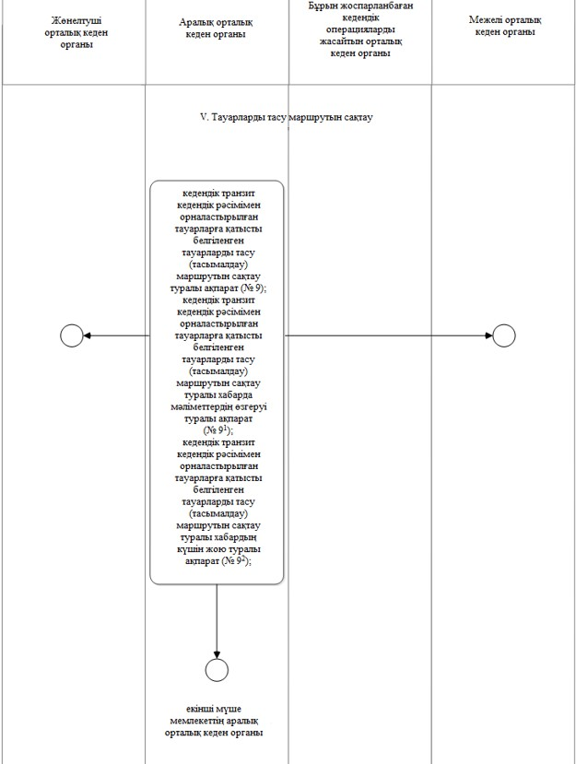

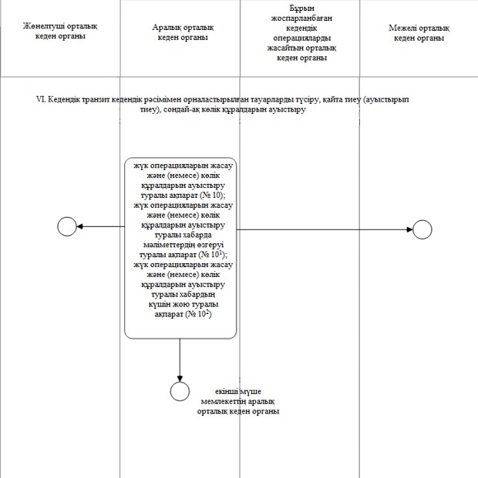

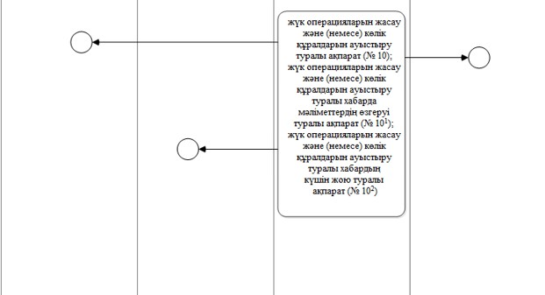

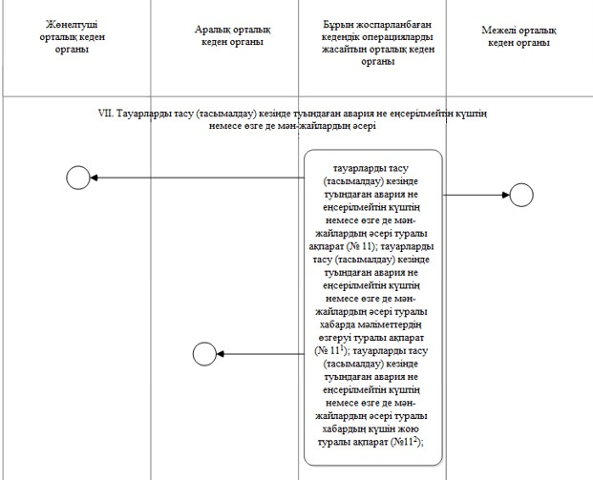

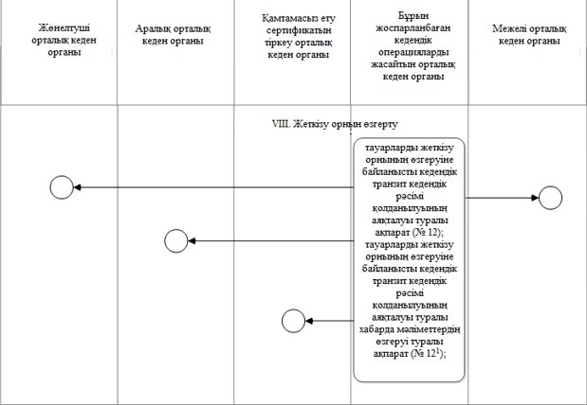

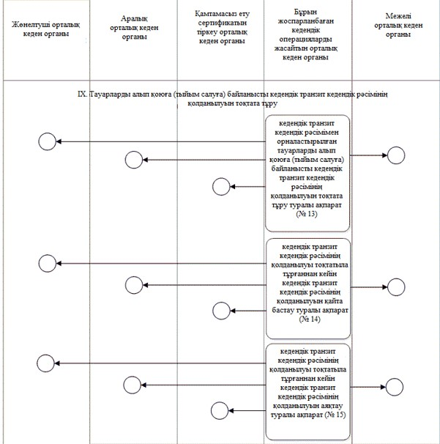

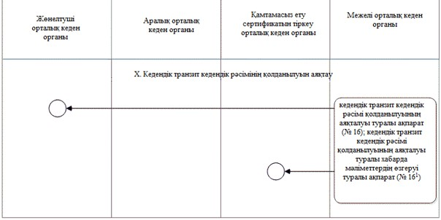

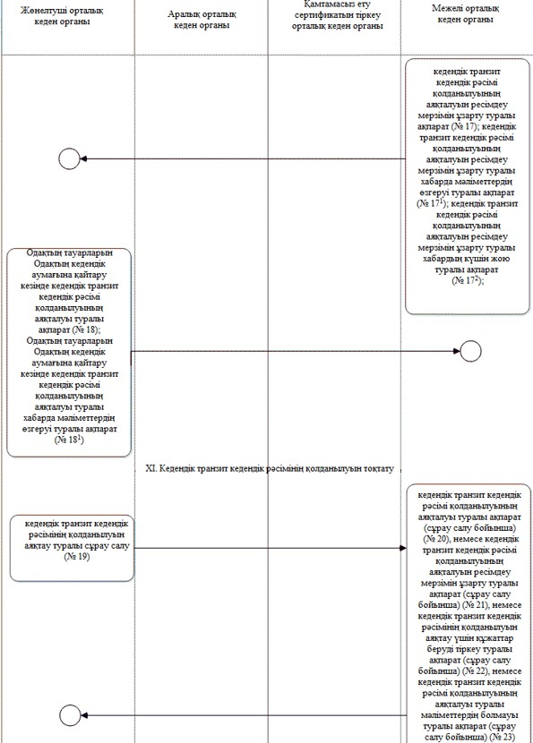

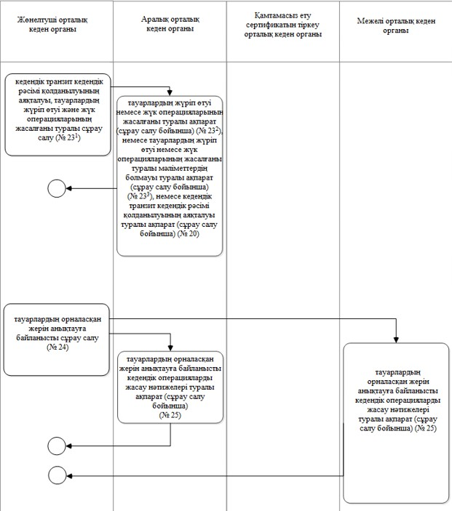

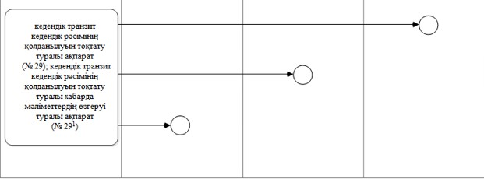

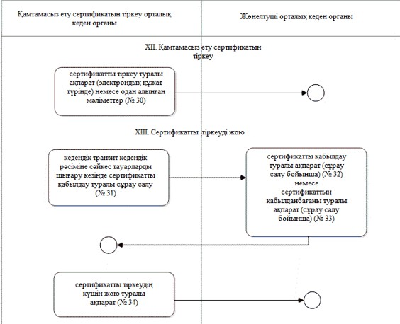

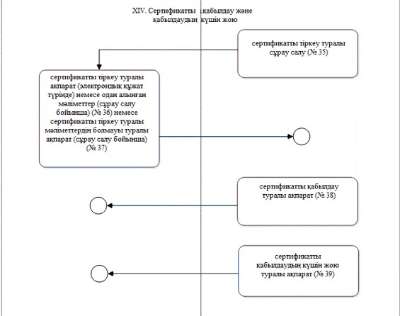

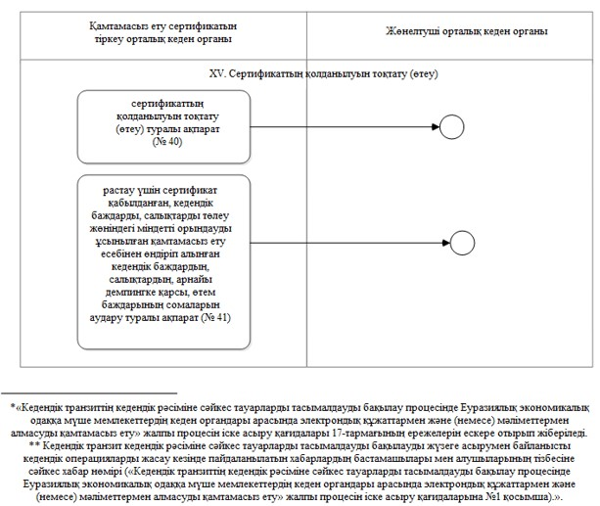

      9. Көрсетілген Қағидаларға № 21 қосымшада:

      а) № 1 кестедегі 3.4.1 және 3.4.2-позицияларда, № 2 кестедегі 5.4.1 және 5.4.2-позицияларда, № 4 кестедегі 6.1 және 6.2-позицияларда, № 5 кестедегі 3.1.4.1, 3.1.4.2, 3.2.2.3.1, 3.2.2.3.2, 3.3.2.1, 3.3.2.2, 3.4.5.1, 3.4.5.2, 3.7.2.1 және 3.7.2.2-позицияларда, № 6 кестедегі 4.1 және 4.2-позицияларда, № 7 кестедегі 4.4.1 және 4.4.2-позицияларда, № 8 кестедегі 4.3.1 және 4.3.2-позицияларда, № 9 кестедегі 4.1 және 4.2-позицияларда, № 10 кестедегі 4.1 және 4.2-позицияларда, № 13 кестедегі 5.1 және 5.2-позицияларда "Көпт." бағанында белгіленімдер мынадай редакцияда жазылсын: "0..1";

      б) № 1 кестедегі 17-позицияда екінші бағанда мәтін мынадай редакцияда жазылсын:

      "Контейнерлік тасымалдау коды (0 – егер тауарлар контейнерде тасымалданбаса, 1 – егер тауарлар контейнерде тасымалданса)";

      в) № 2 кестеде:

      мынадай мазмұндағы 5.3.3 – 5.3.4.1-позициялармен толықтырылсын:

|  |  |  |
| --- | --- | --- |
| **"5.3.3.** | **Кедендік транзит мерзімі** | **1** |
| 5.3.4. | Жөнелтуші кеден органы айқындаған межелі кеден органы | 1 |
| 5.3.4.1. | Межелі кеден органы коды | 1"; |

      бірінші бағанда "6.1.1.1" позициясының нөмірі "6.1.1" деген нөмірге ауыстырылсын;

      мынадай мазмұндағы 7 – 7.2.3.4-позициялармен толықтырылсын:

|  |  |  |
| --- | --- | --- |
| **"7.** | **Кедендік баждарды, салықтарды төлеу бойынша міндеттің орындалуын қамтамасыз ету** | **1..\*** |
| 7.1. | Қамтамасыз етуді беру коды (1 – берілді; 2 – берілген жоқ) | 1 |
| 7.2 | Берілген қамтамасыз ету | 0..1 |
| 7.2.1. | Валюта коды | 1 |
| 7.2.2. | Қамтамасыз ету сомасы | 1 |
| 7.2.3. | Қамтамасыз етудің берілгенін растайтын құжат | 1 |
| 7.2.3.1. | Құжат коды | 1 |
| 7.2.3.2. | Құжаттың нөмірі (тіркеу нөмірі) | 1 |
| 7.2.3.3. | Құжаттың күні | 0..1 |
| 7.2.3.4. | Қамтамасыз ету тәсілінің коды | 1"; |

      г) № 3 кесте мынадай редакцияда жазылсын:

|  |  |
| --- | --- |
|  | "№ 3 кесте (Еуразиялық экономикалық  комиссия Алқасының  2022 жылғы 19 шілдедегі  № 106 шешімінің  редакциясында) |

**Функционалдық схемалардың № 2, 72, 82, 92, 102, 112, 172 хабарларының мәліметтер құрамы**

|  |  |  |  |
| --- | --- | --- | --- |
| **№ р/с** | **Атауы** | **Көпт.** | **Хабар №** |
| 1. | Күшін жоюды жүзеге асырған кеден органының коды | 1 | 2, 72, 82, 92, 102, 112, 172, |
| 2. | Транзиттік декларацияның тіркеу нөмірі | 1 | 2, 72, 82, 92, 102, 112, 172 |
| 3. | ХЖТ кітапшасы бойынша мәліметтер | 0..1 | 2, 72, 82, 92, 102, 112, 172 |
| 3.1. | ХЖТ кітапшасының нөмірі | 1 | 2, 72, 82, 92, 102, 112, 172 |
| 3.2. | ХЖТ кітапшасының сериясы | 1 | 2, 72, 82, 92, 102, 112, 172 |
| 3.3. | ХЖТ кітапшасының үзбелі парағы бетінің нөмірі | 1 | 2, 72, 82, 92, 102, 112, 172 |
| 4. | Күшін жою күні | 1 | 2, 72, 82, 92, 102, 112, 172 |
| 5. | Күшін жою уақыты | 1 | 2, 72, 82, 92, 102, 112, 172 |
| 6. | Күшін жоюды жүзеге асырған кеден органының лауазымды тұлғасы туралы мәліметтер | 0..1 | 2, 72, 82, 92, 102, 112, 172 |
| 6.1. | Кеден органы лауазымды тұлғасының жеке нөмірлік мөрінің нөмірі | 0..1 | 2, 72, 82, 92, 102, 112, 172 |
| 6.2. | Кеден органы лауазымды тұлғасының тегі, аты, әкесінің аты (бар болған кезде) | 0..1 | 2, 72, 82, 92, 102, 112, 172 |

      ";

      д) № 4 кестеде:

      атауындағы "№ 4 және 19 хабарларының" деген сөздер "№ 4 хабарының" деген сөздермен ауыстырылсын;

      төртінші бағанда ", 19" деген цифрлар алып тасталсын;

      е) № 7 кесте мынадай мазмұндағы 1.1 және 1.2-тармақтармен толықтырылсын:

|  |  |  |  |
| --- | --- | --- | --- |
| **"1.1.** | **Кедендік транзит кедендік рәсімінің аяқталу күні** | **1** | **12, 16, 18, 20** |
| 1.2. | Кедендік транзит кедендік рәсімінің аяқталу уақыты | 1 | 12, 16, 18, 20"; |

      ж) № 11 кесте мынадай редакцияда жазылсын:

|  |  |
| --- | --- |
|  | "№ 11 кесте (Еуразиялық экономикалық  комиссия Алқасының  2022 жылғы 19 шілдедегі  № 106 шешімінің  редакциясында) |

**Функционалдық схемалардың № 19, 231 және 24 хабарларының мәліметтер құрамы**

|  |  |  |  |  |
| --- | --- | --- | --- | --- |
| **№ р/с** | **Атауы** | **Көпт.** | **Хабар №** |  |
| 1. | Транзиттік декларацияның тіркеу нөмірі | 1 | 19, 24, 231 |  |
| 2. | ХЖТ кітапшасы бойынша мәліметтер | 0..1 | 19, 24, 231 |  |
| 2.1. | ХЖТ кітапшасының сериясы | 1 | 19, 24, 231 |  |
| 2.2. | ХЖТ кітапшасының нөмірі | 1 | 19, 24, 231 |  |
| 2.3. | ХЖТ кітапшасының үзбелі парағы бетінің нөмірі | 0..1 | 19, 24, 231 |  |
| 3. | Кедендік транзит кедендік рәсімінің аяқталуына байланысты сұрау салуды жіберген кеден органының коды | 1 | 19 |  |
| 4. | Кеден органының лауазымды тұлғасы туралы мәліметтер | 0..1 | 19 |  |
| 4.1. | Кеден органы лауазымды тұлғасының жеке нөмірлік мөрінің нөмірі | 0..1 | 19 |  |
| 4.2. | Кеден органы лауазымды тұлғасының тегі, аты, әкесінің аты (бар болған кезде) | 0..1 | 19 |  |
| 5. | Межелі кеден органы коды | 1 | 19, 24 |  |
| 6. | Кедендік транзит кедендік рәсімінің аяқталуы, тауарлардың жүріп өтуі және жүк операцияларының жасалғаны туралы сұрау салуды жіберген кеден органының коды | 1 | 231 |  |
| 7. | Кеден органының лауазымды тұлғасы туралы мәліметтер | 0..1 | 231 |  |
| 7.1. | Кеден органы лауазымды тұлғасының жеке нөмірлік мөрінің нөмірі | 0..1 | 231 |  |
| 7.2. | Кеден органы лауазымды тұлғасының тегі, аты, әкесінің аты (бар болған кезде) | 0..1 | 231 |  |
| 8. | Қызмет өңірінде тасымалдау маршрутын немесе жүк операцияларын бақылау жүзеге асырылған кеден органының коды | 0..* | 231,24 |  |
| 8.1. | Аралық кеден органының реттік нөмірі | 1 | 231, 24 |  |
| 8.2. | Аралық кеден органының коды (тасымалдау маршруты белгіленген жағдайда) | 1 | 231, 24 |  |
| 9. | Тауарларды іздестіру туралы сұрау салуды жіберген кеден органының коды | 1 | 24 |  |
| 10. | Кеден органының лауазымды тұлғасы туралы мәліметтер | 0..1 | 24 |  |
| 10.1. | Кеден органы лауазымды тұлғасының жеке нөмірлік мөрінің нөмірі | 0..1 | 24 |  |
| 10.2 | Кеден органы лауазымды тұлғасының тегі, аты, әкесінің аты (бар болған кезде) | 0..1 | 24 |  |
| 11. | Сұрау салу жіберілген күн | 0..1 | 19, 231, 24 |  |
| 12. | Сұрау салу жіберілген уақыт | 1 | 19, 231, 24 | "; |

      з) № 12 кестеде:

      атауындағы "№ 25 және 27 хабарларының" деген сөздер "№ 25 хабарының" деген сөздермен ауыстырылсын;

      5.1 – 5.4.9.2-тармақтар алып тасталсын;

      төртінші бағандағы ", 27" деген цифрлар алып тасталсын;

      5-тармақта екінші бағанда мәтін мынадай редакцияда жазылсын:

      "Тауарларды іздестіру нәтижесінде анықталған ақпарат";

      и) мынадай мазмұндағы 16 – 22 кестелермен толықтырылсын:

      "№ 16 кесте

**Функционалдық схемалардың № 3, 71, 81, 91, 101, 111, 121, 161, 171, 181, 291 хабарларының мәліметтер құрамы**

|  |  |  |  |
| --- | --- | --- | --- |
| **№ р/с** | **Атауы** | **Көпт.** | **Хабар №** |
| 1. | Мәліметтерді өзгертуді жүзеге асырған кеден органының коды | 1 | 3, 71, 81, 91, 101, 111, 121, 161, 171, 181, 291 |
| 2. | Түзету жүргізілген күн | 1 | 3, 71, 81, 91, 101, 111, 121, 161, 171, 181, 291 |
| 3. | Түзету жүргізілген уақыт | 1 | 3, 71, 81, 91, 101, 111, 121, 161, 171, 181, 291 |
| 4. | Мәліметтерді өзгертуді жүзеге асырған кеден органының лауазымды тұлғасы туралы мәліметтер | 0..1 | 3, 71, 81, 91, 101, 111, 121, 161, 171, 181, 291 |
| 4.1. | Кеден органы лауазымды тұлғасының жеке нөмірлік мөрінің нөмірі | 0..1 | 3, 71, 81, 91, 101, 111, 121, 161, 171, 181, 291 |
| 4.2. | Кеден органы лауазымды тұлғасының тегі, аты, әкесінің аты (бар болған кезде) | 0..1 | 3, 71, 81, 91, 101, 111, 121, 161, 171, 181, 291 |
| 5. | № 1 кестеге сәйкес мәліметтер | 0..1 | 3 |
| 6. | № 2 кестеге сәйкес мәліметтер | 0..1 | 3 |
| 7. | № 6 кестеге сәйкес мәліметтер | 0..1 | 71 |
| 8. | № 17 кестеге сәйкес мәліметтер | 0..1 | 81 |
| 9. | № 18 кестеге сәйкес мәліметтер | 0..1 | 91 |
| 10. | № 8- кестеге сәйкес хабар | 0..1 | 101 |
| 11. | № 9- кестеге сәйкес хабар | 0..1 | 111 |
| 12. | № 10 кестеге сәйкес хабар | 0..1 | 171 |
| 13. | № 7 кестеге сәйкес мәліметтер | 0..1 | 121, 161, 181 |
| 14. | № 13 кестеге сәйкес мәліметтер | 0..1 | 291 |

      № 17 кесте

**Функционалдық схемалардың № 8 хабарының мәліметтер құрамы**

|  |  |  |
| --- | --- | --- |
| **№ р/с** | **Атауы** | **Көпт.** |
| 1. | Тауарларды тасымалдау маршрутын өзгерту туралы шешім қабылдаған кеден органының коды | 1 |
| 2. | Транзиттік декларацияның тіркеу нөмірі | 1 |
| 3. | ХЖТ кітапшасы | 0..1 |
| 3.1. | ХЖТ кітапшасының сериясы | 1 |
| 3.2. | ХЖТ кітапшасының нөмірі | 1 |
| 3.3. | ХЖТ кітапшасының үзбелі парағы бетінің нөмірі | 1 |
| 4. | Шешімді қабылдау күні | 1 |
| 5. | Шешімді қабылдау уақыты | 1 |
| 6. | Кеден органының лауазымды тұлғасы туралы мәліметтер | 0..1 |
| 6.1. | Кеден органы лауазымды тұлғасының жеке нөмірлік мөрінің нөмірі | 0..1 |
| 6.2. | Кеден органы лауазымды тұлғасының тегі, аты, әкесінің аты (бар болған кезде) | 0..1 |
| 6.3. | Тауарларды тасымалдау маршруты өзгерген кезде айқындалған аралық кеден органдарының кодтары және олардың реттік нөмірлері | 1..* |

      № 18 кесте

**Функционалдық схемалардың № 9 хабарының мәліметтер құрамы**

|  |  |  |
| --- | --- | --- |
| **№ р/с** | **Атауы** | **Көпт.** |
| 1. | Маршрут бойынша тауарлардың жүріп өтуін растаған кеден органының коды | 1 |
| 2. | Транзиттік декларацияның тіркеу нөмірі | 1 |
| 3. | ХЖТ кітапшасы | 0..1 |
| 3.1. | ХЖТ кітапшасының сериясы | 1 |
| 3.2. | ХЖТ кітапшасының нөмірі | 1 |
| 3.3. | ХЖТ кітапшасының үзбелі парағы бетінің нөмірі | 1 |
| 4. | Тауарлардың жүріп өтуін тіркеу күні | 1 |
| 5. | Тауарлардың жүріп өтуін тіркеу уақыты | 1 |
| 6. | Кеден органының лауазымды тұлғасы туралы мәліметтер | 0..1 |
| 6.1. | Кеден органы лауазымды тұлғасының жеке нөмірлік мөрінің нөмірі | 0..1 |
| 6.2. | Кеден органы лауазымды тұлғасының тегі, аты, әкесінің аты (бар болған кезде) | 0..1 |

      № 19 кесте

**Функционалдық схемалардың № 232 хабарының мәліметтер құрамы**

|  |  |  |
| --- | --- | --- |
| **№ р/с** | **Атауы** | **Көпт.** |
| 1. | Қызмет өңірінде тауарлардың жүріп өтуі жүзеге асырылған немесе жүк операциялары жасалған кеден органының коды | 1 |
| 2. | № 8 кестеге сәйкес мәліметтер | 1 |
| 3. | № 18 кестеге сәйкес мәліметтер | 1 |

      № 20 кесте

**Функционалдық схемалардың № 31 хабарының мәліметтер құрамы**

|  |  |  |
| --- | --- | --- |
| **№ р/с** | **Атауы** | **Көпт.** |
| 1. | Тауарларды шығару кезінде сертификатты қабылдау туралы сұрау салуды жіберген кеден органының коды | 1 |
| 2. | Қамтамасыз ету сертификатының тіркеу нөмірі | 1 |
| 3. | Кеден органының лауазымды тұлғасы туралы мәліметтер | 0..1 |
| 3.1. | Кеден органы лауазымды тұлғасының жеке нөмірлік мөрінің нөмірі | 0..1 |
| 3.2. | Кеден органы лауазымды тұлғасының тегі, аты, әкесінің аты (бар болған кезде) | 0..1 |

      № 21 кесте

**Функционалдық схемалардың № 35 хабарының мәліметтер құрамы**

|  |  |  |
| --- | --- | --- |
| **№ р/с** | **Атауы** | **Көпт.** |
| 1. | Сертификатты тіркеу туралы сұрау салуды жіберген кеден органының коды | 1 |
| 2. | Қамтамасыз ету сертификатының тіркеу нөмірі | 1 |
| 3. | Кеден органының лауазымды тұлғасы туралы мәліметтер | 0..1 |
| 3.1. | Кеден органы лауазымды тұлғасының жеке нөмірлік мөрінің нөмірі | 0..1 |
| 3.2. | Кеден органы лауазымды тұлғасының тегі, аты, әкесінің аты (бар болған кезде) | 0..1 |

      № 22 кесте

**Функционалдық схемалардың № 41 хабарының мәліметтер құрамы**

|  |  |  |
| --- | --- | --- |
| **№ р/с** | **Атауы** | **Көпт.** |
| 1. | Сертификатты тіркеу кеден органының коды | 1 |
| 2. | Қамтамасыз ету сертификатының тіркеу нөмірі | 1 |
| 3. | Транзиттік декларацияның тіркеу нөмірі | 1 |
| 4. | Аударымның жалпы сомасы | 1 |
| 5. | Кедендік баждарды, салықтарды өндіріп алу қажеттілігі туралы шешім | 0..1 |
| 5.1. | Шешім нөмірі | 0..1 |
| 5.2. | Шешім күні | 0..1 |
| 6. | Өндіріп алынған төлемдер туралы ақпарат | 1 |
| 6.1. | Төлем түрі | 1 |
| 6.2. | Төлем валютасының коды | 1 |
| 6.3. | Төлем сомасы | 1 |
| 6.4. | Бюджеттік сыныптауыш коды | 1 |
| 7. | Төлем енгізілгенін растайтын құжат | 0..1 |
| 7.1. | Құжат нөмірі | 0..1 |
| 7.2. | Құжат күні | 0..1 |
| 8. | Кеден органының лауазымды тұлғасы туралы мәліметтер | 0..1 |
| 8.1. | Кеден органы лауазымды тұлғасының жеке нөмірлік мөрінің нөмірі (бар болған кезде) | 0..1 |
| 8.2. | Кеден органы лауазымды тұлғасының тегі, аты, әкесінің аты (бар болған кезде) | 0..1 |
| 8.3. | Ақша қаражатын аудару күні | 1 |

      ".

© 2012. Қазақстан Республикасы Әділет министрлігінің «Қазақстан Республикасының Заңнама және құқықтық ақпарат институты» ШЖҚ РМК